Morgado-Samagaio Jonathan

2A

**PWS / TP6 PHP**

Table des matières

Table des matières 2

1. Introduction 3

2. Amélioration des pages précédentes 3

3. Espace sécurisé : Session et Cookie 3

4. Conclusion 5

1. Introduction

Dans ce TP, nous allons créer une page pour ajouter des catégories dans notre base de données.

1. Création de la page AjoutCategorie.php

Voici le code permettant de générer la page AjoutCategorie.php

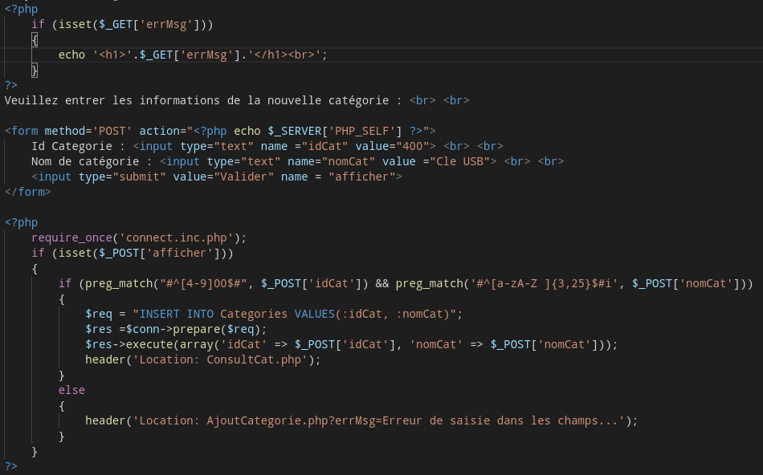

Nous pouvons voir l’utilisation de preg_match() permettant de vérifier une REGEX. Nous utilisons ensuite notre objet PDO pour nous connecter à notre base de données et ajouter une catégorie si les valeurs saisies sont correctes. Nous redirigeons ensuite vers la page ConsultCat.php. Voici le résultat :

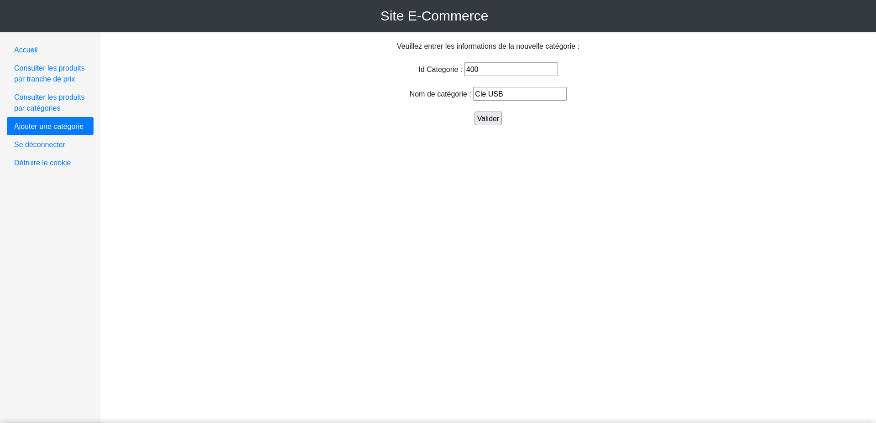

Dans ConsultCat, nous avons ajouter la vérification du nombre de ligne du résultat de la requête pour vérifier si des produits sont bien existants :

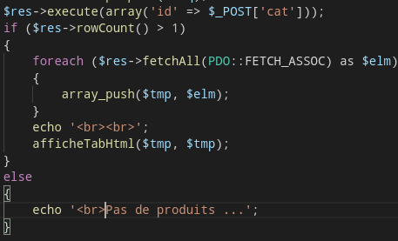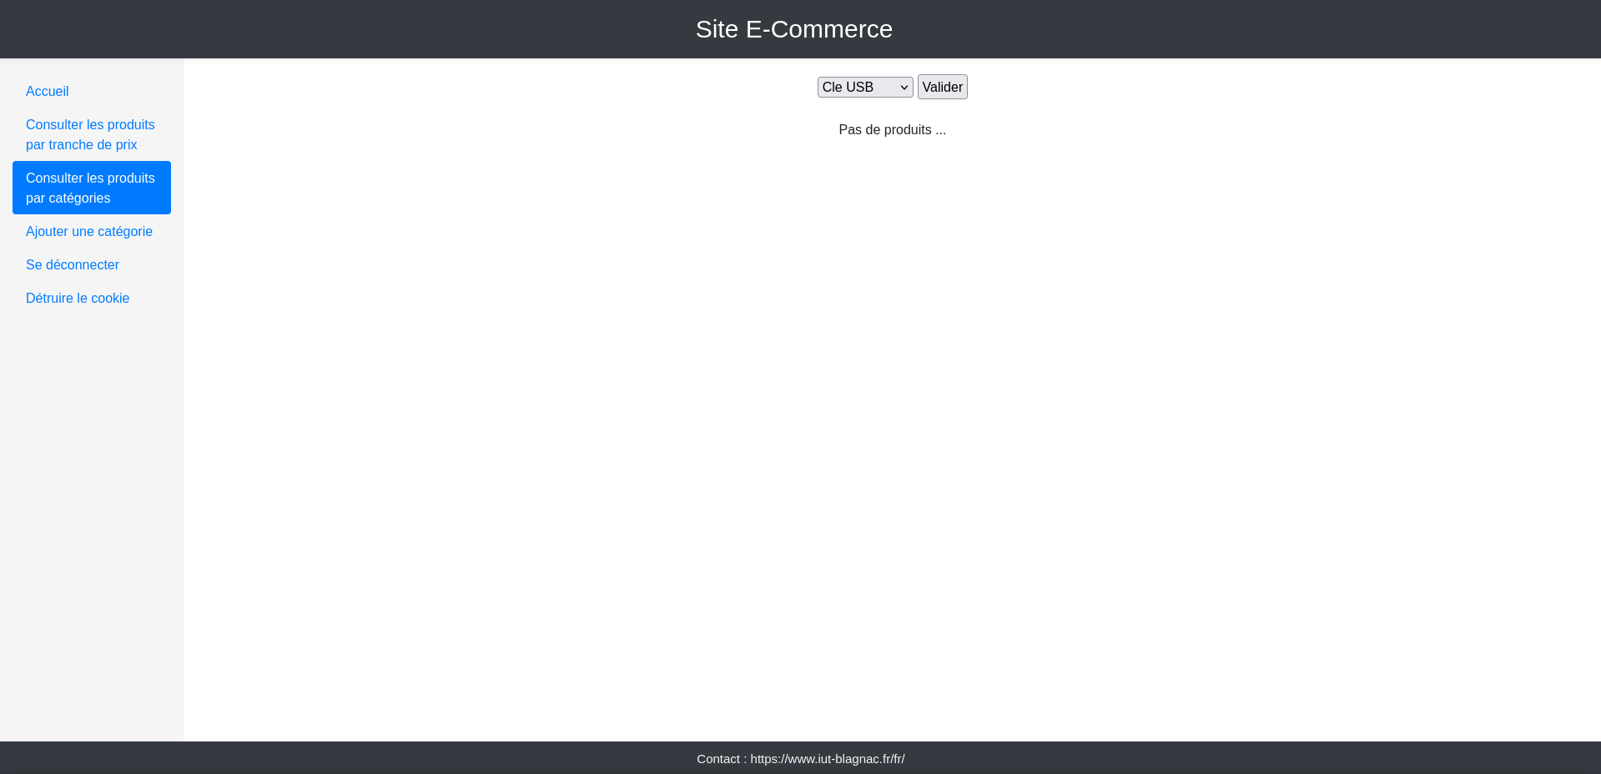

1. Conclusion

Dans ce TP, nous avons vu comment créer une page php permettant de faire l’ajout, et donc peut permettre la modification et suppression, de valeurs dans notre base de données. Nous avons aussi vu comment utiliser les REGEX pour vérifier des saisies utilisateur.